डबल डूडल प्ले® — Pediatric OT Mumbai | Thrive With Sharuja
Locale: hi
Route: /hi/expertise/double-doodle-play
URL: http://127.0.0.1:4327/hi/expertise/double-doodle-play
Discovery source: expertiseAreas

SEO Metadata
Title: डबल डूडल प्ले® — Pediatric OT Mumbai | Thrive With Sharuja
Description: कांदिवली में डबल डूडल प्ले® — हस्तलेखन, पढ़ने और समन्वय को सहारा देने वाला खेलपूर्ण द्विपक्षीय चित्र। डॉ. शारुजा सराफ के साथ बाल OT।
Keywords: Pediatric Occupational Therapist Mumbai,OT Kandivali,Brain Gym Mumbai,Aquatic Therapy Mumbai,Sensory Integration Mumbai,Autism Support Mumbai,ADHD Support Mumbai,pediatric occupational therapy Mumbai,occupational therapist Kandivali West,child development therapy Mumbai,डबल डूडल प्ले® Mumbai,डबल डूडल प्ले® Kandivali
Canonical: https://drsharujasarap.vercel.app/hi/expertise/double-doodle-play
Open Graph Title: डबल डूडल प्ले® — Pediatric OT Mumbai | Thrive With Sharuja
Open Graph Description: कांदिवली में डबल डूडल प्ले® — हस्तलेखन, पढ़ने और समन्वय को सहारा देने वाला खेलपूर्ण द्विपक्षीय चित्र। डॉ. शारुजा सराफ के साथ बाल OT।

Page Content With Media Placement
Home
विशेषज्ञता और दृष्टिकोण
डबल डूडल प्ले®

डबल डूडल प्ले®
दोनों हाथों से चित्र — और दिमाग के दोनों तरफ़।
Image: Alt: Child practicing coordinated chalkboard work with therapist guidance | Section: डबल डूडल प्ले® | Source: /images/therapy/handwriting-practice.jpg
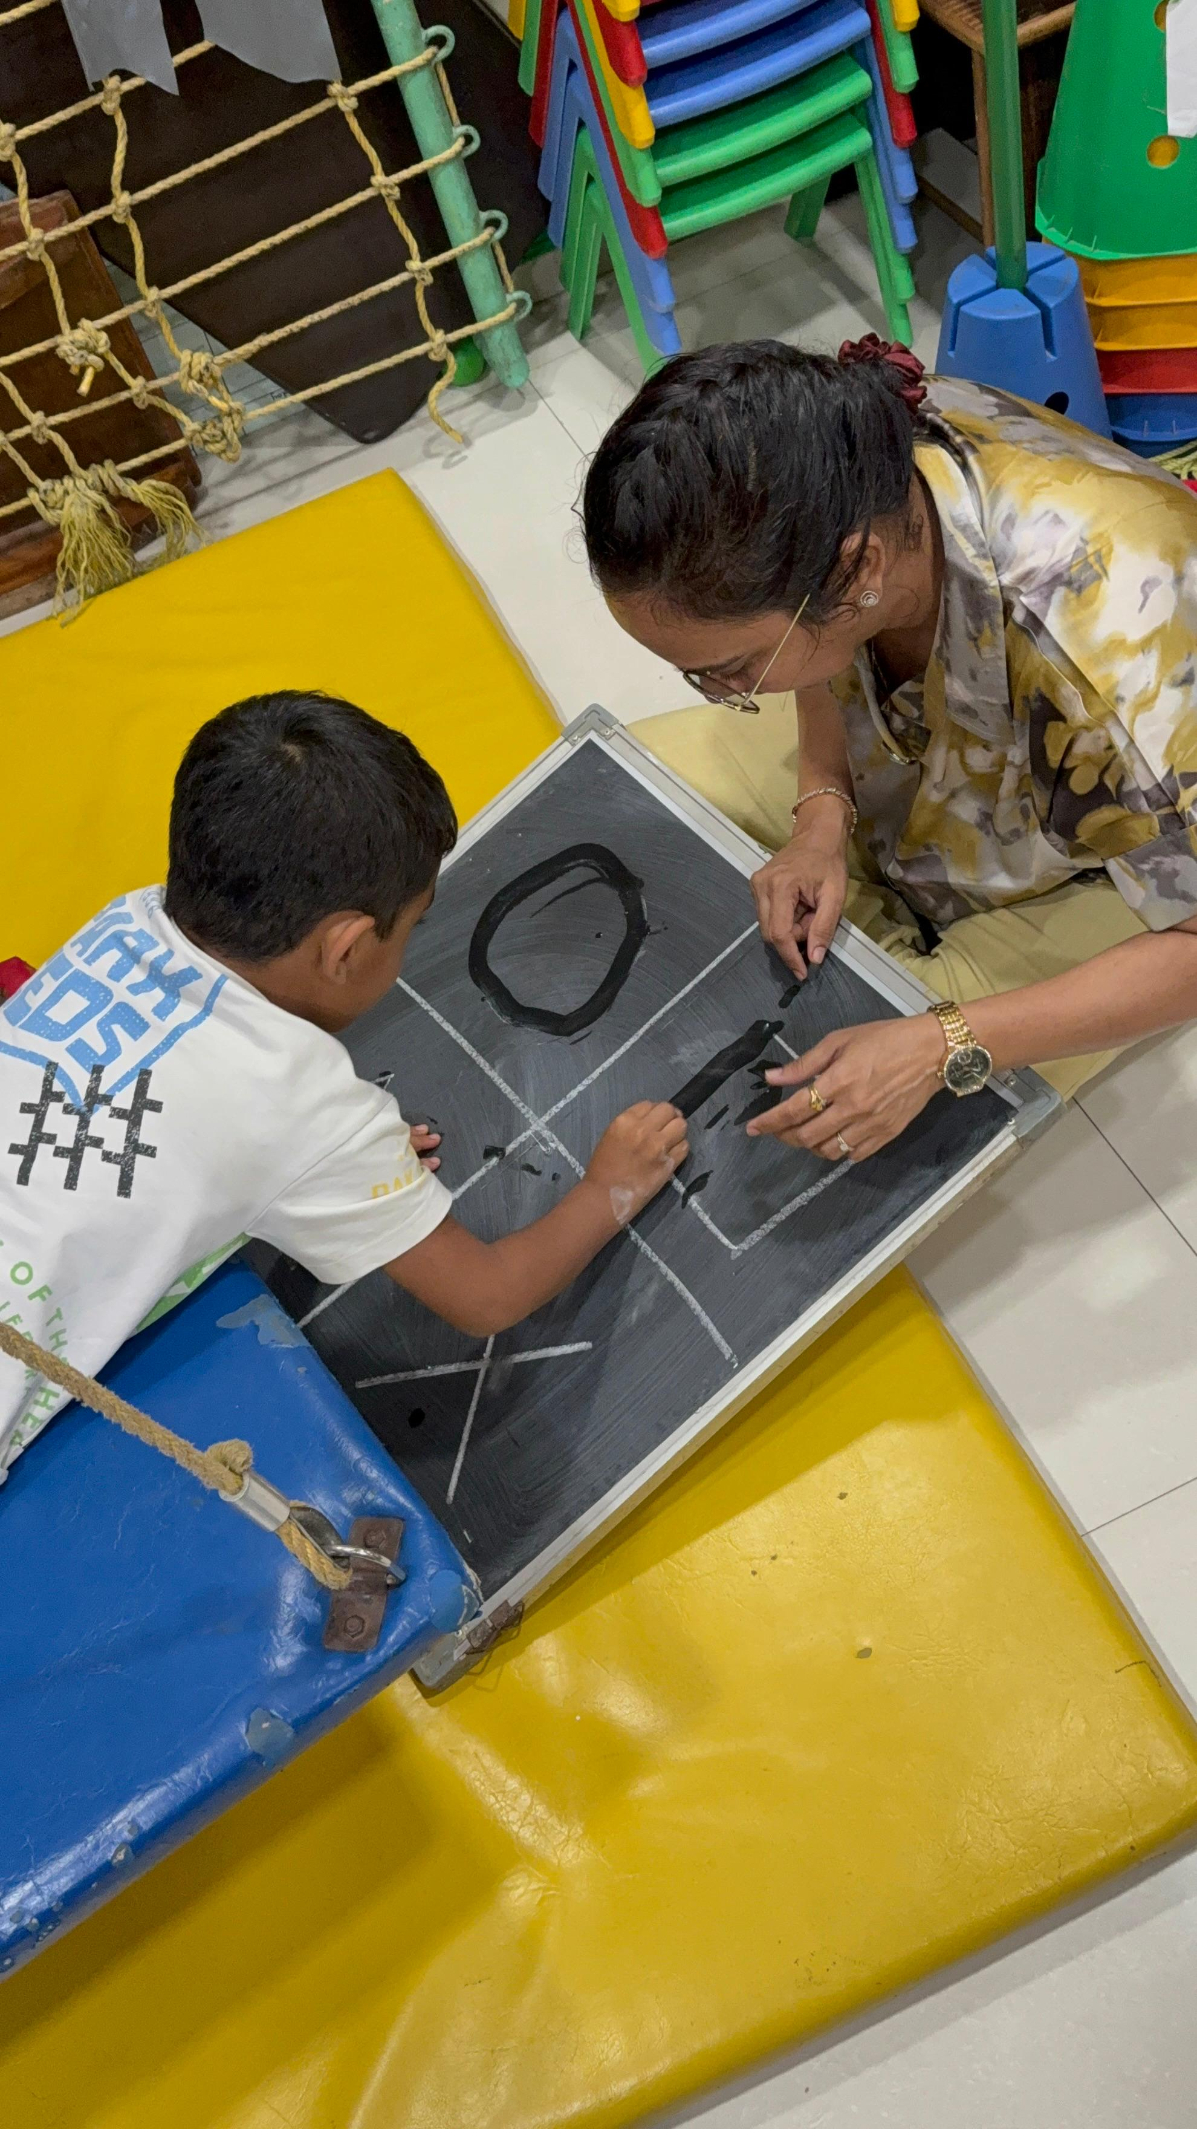

यह क्या है?
डबल डूडल प्ले® एक आनंदमय ब्रेन जिम® गतिविधि है जहाँ बच्चे एक साथ दोनों हाथों से चित्र बनाते हैं। यह कला जैसा दिखता है। यह खेल जैसा लगता है। नीचे, यह धीरे से द्विपक्षीय समन्वय, आरामदायक पकड़, आँखों का टीमिंग और पढ़ने और लिखने पर निर्भर पूरे-दिमाग एकीकरण को सहारा देता है। पूर्णता की ज़रूरत नहीं — घसीट स्वागत है।

माता-पिता क्या देख सकते हैं
•बच्चा जो आमतौर पर कागज़ के काम से बचता है वास्तव में चित्र बनाने का आनंद लेता है
•ढीले कंधे और कम सफेद-नखून वाली पेंसिल पकड़
•पढ़ते या बोर्ड से कॉपी करते समय चिकनी आँखों की गति
•डूडल वार्म-अप के बाद लिखने की अधिक इच्छा

यह कैसे मदद करता है
✓दिमाग के दोनों गोलार्धों को संवाद करने के लिए प्रोत्साहित करता है
✓फाइन मोटर काम के दौरान हाथों, कंधों और जबड़े में तनाव कम करता है
✓हस्तलेखन के लिए आवश्यक दृश्य-मोटर कौशल को सहारा देता है
✓उन बच्चों के लिए कम दबाव वाला प्रवेश बिंदु जो 'गलत' होने से डरते हैं

आमतौर पर समर्थित क्षेत्र

और जानें

डबल डूडल प्ले कैसा दिखता है

किसे सबसे अधिक लाभ

घर पर उपयोग

माता-पिता के सवाल

डबल डूडल प्ले® क्या है?

डबल डूडल प्ले® मेरे बच्चे की कैसे मदद करता है?

डबल डूडल प्ले® कब विचार करें?

कांदिवली में परामर्श बुक करने पर आगे क्या?

Headings
- डबल डूडल प्ले®
- यह क्या है?
- माता-पिता क्या देख सकते हैं
- यह कैसे मदद करता है
- आमतौर पर समर्थित क्षेत्र
- और जानें
- डबल डूडल प्ले कैसा दिखता है
- किसे सबसे अधिक लाभ
- घर पर उपयोग
- माता-पिता के सवाल
- डबल डूडल प्ले® क्या है?
- डबल डूडल प्ले® मेरे बच्चे की कैसे मदद करता है?
- डबल डूडल प्ले® कब विचार करें?
- कांदिवली में परामर्श बुक करने पर आगे क्या?

Forms And CTA Labels
- Home -> /
- विशेषज्ञता और दृष्टिकोण -> /hi/expertise
- और दिखाएँ
- डबल डूडल प्ले कैसा दिखता है
- किसे सबसे अधिक लाभ
- घर पर उपयोग
- डबल डूडल प्ले® क्या है?
- डबल डूडल प्ले® मेरे बच्चे की कैसे मदद करता है?
- डबल डूडल प्ले® कब विचार करें?
- कांदिवली में परामर्श बुक करने पर आगे क्या?
- परामर्श बुक करें -> /hi/appointment
- सवाल पूछें -> /hi/contact

JSON-LD / Schema Summary
- Type: BreadcrumbList
- Type: Service | Name: डबल डूडल प्ले®
- Type: FAQPage
- Type: BreadcrumbList

